Администрация муниципального образования «Город Астрахань»
ПОСТАНОВЛЕНИЕ
20 февраля 2019 года № 64
«О внесении изменений в постановление администрации
города Астрахани от 29.05.2013 № 4568»
В соответствии с Градостроительным кодексом Российской Федерации, федеральными законами «Об общих принципах организации местного самоуправления в Российской Федерации», «Об организации предоставления государственных и муниципальных услуг», руководствуясь постановлением администрации города Астрахани от 01.11.2011 № 10322 «Об утверждении Порядка разработки и утверждения административных регламентов предоставления муниципальных услуг» с изменениями и дополнениями, внесенными постановлением администрации города Астрахани от 03.12.2012 № 10383, ПОСТАНОВЛЯЮ:
1. Внести в административный Регламент администрации муниципального образования «Город Астрахань» по предоставлению муниципальной услуги «Выдача акта освидетельствования проведения основных работ по строительству (реконструкции) объекта индивидуального жилищного строительства, осуществляемому с привлечением средств материнского (семейного) капитала», утвержденный постановлением администрации города Астрахани от 29.05.2013 № 4568, с изменениями и дополнениями, внесенными постановлениями администрации муниципального образования «Город Астрахань» от 17.03.2016 № 1548, от 22.09.2016 № 6361, изменения согласно приложению к настоящему постановлению администрации муниципального образования «Город Астрахань».
2. Управлению по строительству, архитектуре и градостроительству администрации муниципального образования «Город Астрахань» внести соответствующие изменения в государственные информационные системы http:///www.gosuslugi.ru, http://www.gosuslugi.astrobl.ru, на официальном сайте администрации муниципального образования «Город Астрахань» в разделе «Административные регламенты».
3. Управлению информационной политики администрации муниципального образования «Город Астрахань»:
3.1. Опубликовать настоящее постановление администрации муниципального образования «Город Астрахань» в средствах массовой информации.
3.2. Разместить настоящее постановление администрации муниципального образования «Город Астрахань» на официальном сайте администрации муниципального образования «Город Астрахань».
4. Управлению контроля и документооборота администрации муниципального образования «Город Астрахань»:
4.1. Внести соответствующие изменения в поисково-справочную систему правовых актов администрации муниципального образования «Город Астрахань».
4.2. Направить настоящее постановление администрации муниципального образования «Город Астрахань» в государственно-правовое управление администрации Губернатора Астраханской области для включения в регистр муниципальных нормативных правовых актов в установленный законом срок.
4.3. В течение десяти дней после дня принятия направить настоящее постановление администрации муниципального образования «Город Астрахань» в прокуратуру города Астрахани для проведения антикоррупционной экспертизы и проверки на предмет законности.
5. Настоящее постановление администрации муниципального образования «Город Астрахань» вступает в силу со дня его официального опубликования.
Глава администрации Р.Л. ХАРИСОВ

Приложение к постановлению администрации
муниципального образования «Город Астрахань»
от 20.02.2019 № 64
Изменения, вносимые в административный Регламент администрации муниципального образования «Город Астрахань» по предоставлению муниципальной услуги «Выдача акта освидетельствования проведения основных работ
по строительству (реконструкции) объекта индивидуального жилищного строительства, осуществляемому с привлечением средств материнского
(семейного) капитала»
1. В названии, пункте 1 постановления, в названии и пунктах 1.1, 1.2 административного Регламента, в приложениях к административному Регламенту слова «по предоставлению муниципальной услуги» заменить словами «предоставления муниципальной услуги».
2. В пунктах 2.2, 3.2 постановления, по всему тексту административного Регламента слова «официальный сайт органов местного самоуправления города Астрахани» заменить словами «официальный сайт администрации муниципального образования «Город Астрахань» в соответствующих падежах.
3. Пункт 2.5 административного Регламента изложить в следующей редакции:
«2.5. Нормативные правовые акты, регулирующие отношения, возникающие в связи с предоставлением муниципальной услуги:
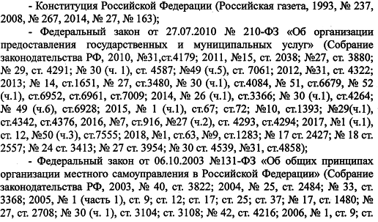
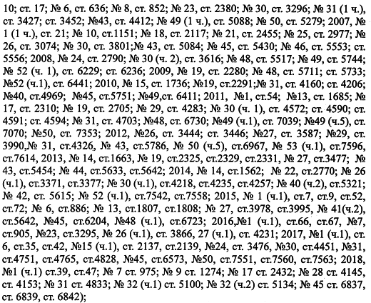

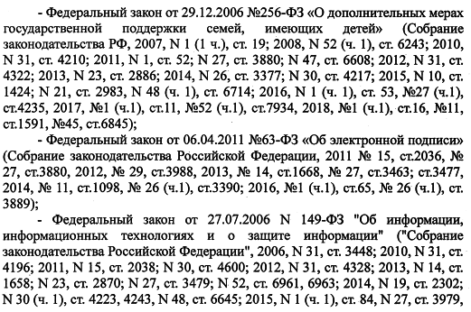
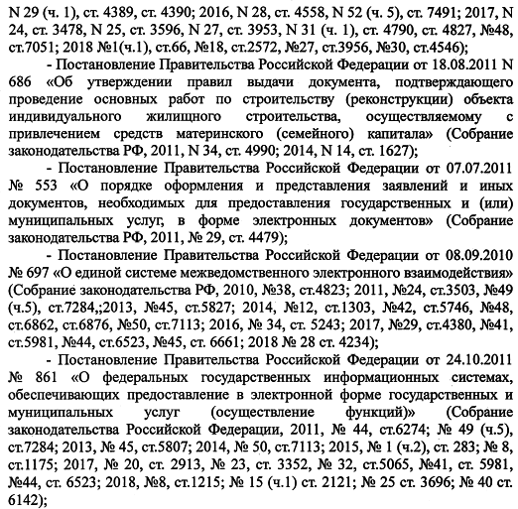
- постановление Правительства Российской Федерации от 25.08.2012 № 852 «Об утверждении правил использования усиленной квалифицированной электронной подписи при обращении за получением государственных и муниципальных услуг и о внесении изменения в правила разработки и утверждения административных регламентов предоставления государственных услуг» («Собрание законодательства Российской Федерации», 2012, № 36, ст. 4903; 2014, № 50, ст. 7113; 2017, № 44, ст. 6523);
- постановление Правительства Российской Федерации от 25.06.2012 № 634 «О видах электронной подписи, использование которых допускается при обращении за получением государственных и муниципальных услуг» («Собрание законодательства Российской Федерации», 2012, № 27, ст. 3744; 2013, № 45, ст. 5807; 2018, № 36, ст. 5623);
- постановление Правительства Российской Федерации от 27.09.2011 № 797 «О взаимодействии между многофункциональными центрами предоставления государственных (муниципальных) услуг и федеральными органами исполнительной власти, органами государственных внебюджетных фондов, органами государственной власти субъектов Российской Федерации, органами местного самоуправления» («Собрание законодательства Российской Федерации», 2011, № 40, ст. 5559; 2012, № 53 (ч. 2), ст. 7933; 2014, № 23, ст. 2986, № 44, ст. 6059; 2015, № 22, ст. 3227; 2016, № 33, ст. 5183, № 48 (ч. 3), ст. 6777; 2017, № 6, ст. 949, № 7, ст. 1089, № 49, ст. 7455; 2018, № 4, ст. 632, № 23, ст. 3286, № 37, ст. 5757);
- постановление Правительства Российской Федерации от 16.08.2012 № 840 «О порядке подачи и рассмотрения жалоб на решения и действия (бездействие) федеральных органов исполнительной власти и их должностных лиц, федеральных государственных служащих, должностных лиц государственных внебюджетных фондов Российской Федерации, государственных корпораций, наделенных в соответствии с федеральными законами полномочиями по предоставлению государственных услуг в установленной сфере деятельности, и их должностных лиц, организаций, предусмотренных частью 1.1 статьи 16 Федерального закона «Об организации предоставления государственных и муниципальных услуг», и их работников, а также многофункциональных центров предоставления государственных и муниципальных услуг и их работников» («Собрание законодательства Российской Федерации», 2012, № 35, ст. 4829; 2014, № 50, ст. 7113; 2015, № 47, ст. 6596; 2016, № 51, ст. 7370; 2017, № 44, ст. 6523; 2018, № 25, ст. 3696);
- постановление Правительства Российской Федерации от 25.01.2013 № 33 «Об использовании простой электронной подписи при оказании государственных и муниципальных услуг» («Собрание законодательства Российской Федерации», 2013, № 5, ст. 377, № 45, ст. 5807, № 50, ст. 6601; 2014, № 50, ст. 7113; 2016, № 34, ст. 5247; 2017, № 44, ст. 6523);
- постановление Правительства Российской Федерации от 16.05.2011 № 373 «О разработке и утверждении административных регламентов осуществления государственного контроля (надзора) и административных регламентов предоставления государственных услуг» («Собрание законодательства Российской Федерации», 2011, № 22, ст. 3169, № 35, ст. 5092; 2012, № 28, ст. 3908, № 36, ст. 4903, № 50 (ч. 6), ст. 7070, № 52, ст. 7507; 2014, № 5, ст. 506; 2017, № 44, ст. 6523; 2018, № 6, ст. 880, № 25, ст. 3696, № 36, ст. 5623, № 46, ст. 7050);
- приказ Министерства регионального развития Российской Федерации от 17.06.2011 № 286 «Об утверждении формы документа, подтверждающего проведение основных работ по строительству объекта индивидуального жилищного строительства (монтаж фундамента, возведение стен и кровли) или проведение работ по реконструкции объекта индивидуального жилищного строительства, в результате которых общая площадь жилого помещения (жилых помещений) реконструируемого объекта увеличивается не менее чем на учетную норму площади жилого помещения, устанавливаемую в соответствии с жилищным законодательством Российской Федерации» («Российская газета», 2011, № 165);
- Устав муниципального образования «Город Астрахань» («Астраханский вестник», 2016, № 15; 2017, № 7, № 16, № 32, № 44; 2018, № 2, № 4, № 8, № 20, № 33, № 45);
- решение Совета муниципального образования «Город Астрахань» от 30.05.2006 № 61 «Об учетной норме площади и норме предоставления жилого помещения по договорам социального найма на территории города Астрахани» («Горожанин», 2006, № 23);
- решение Городской Думы муниципального образования «Город Астрахань» от 18.02.2015 № 15 «Об утверждении Положения об администрации муниципального образования «Город Астрахань» («Астраханский вестник», 2015, № 6);
- решение Городской Думы муниципального образования «Город Астрахань» от 13.08.2015 № 70 «Об утверждении Положения об управлении по строительству, архитектуре и градостроительству администрации муниципального образования «Город Астрахань» («Астраханский вестник», 2015, № 35; 2018, № 35);
- постановление администрации муниципального образования «Город Астрахань» от 07.03.2018 № 168 «Об утверждении перечня муниципальных услуг администрации муниципального образования «Город Астрахань», предоставляемых в многофункциональных центрах» («Астраханский вестник», 2018, № 28);
- постановление администрации города Астрахани от 01.11.2011 № 10322 «Об утверждении Порядка разработки и утверждения административных регламентов предоставления муниципальных услуг» («Плюс четыре» (приложение к газете «Горожанин»), 2011, № 71; «Астраханский вестник», 2012, № 24).».
4. Абзац 16 пункта 2.10 административного Регламента изложить в следующей редакции:
«На стоянке (остановке) транспортных средств выделяется не менее 10 процентов мест (но не менее одного места) для бесплатной парковки транспортных средств, управляемых инвалидами I, II групп, а также инвалидами III группы, в порядке, установленном Правительством Российской Федерации, и транспортных средств, перевозящих таких инвалидов и (или) детей-инвалидов.».
5. Раздел 5 административного Регламента изложить в следующей редакции:
«5. Досудебный (внесудебный) порядок обжалования заявителем решений и действий (бездействия) Управления, должностного лица Управления либо муниципального служащего, МФЦ, работника МФЦ.
5.1. Информация для заявителей об их праве подать жалобу на решения и действия (бездействие) Управления, должностного лица Управления либо муниципального служащего, МФЦ, работника МФЦ при предоставлении муниципальной услуги.
Заявитель имеет право подать жалобу на решения и действия (бездействие) Управления, должностного лица Управления либо муниципального служащего, МФЦ, работника МФЦ при предоставлении муниципальной услуги (далее - жалоба).
5.2. Способы информирования заявителей о порядке подачи и рассмотрения жалобы.
Информирование заявителей о порядке подачи и рассмотрения жалобы осуществляется следующими способами:
- путем непосредственного общения заявителя (при личном обращении либо по телефону) с должностными лицами, ответственными за рассмотрение жалобы;
- путем взаимодействия должностных лиц Управления, ответственных за рассмотрение жалобы, с заявителями по почте, по электронной почте;
- посредством информационных материалов, которые размещаются в сети Интернет на официальном сайте администрации муниципального образования «Город Астрахань», на едином, региональном порталах;
- посредством информационных материалов, которые размещаются на информационных стендах в помещениях Управления;
- посредством информационных материалов, которые размещаются на информационных стендах в помещении Управления.
5.3. Предмет жалобы.
Заявитель может обратиться с жалобой в том числе в следующих случаях:
- нарушение срока регистрации запроса заявителя о предоставлении муниципальной услуги, запроса, указанного в статье 15.1 Федерального закона от 27.07.2010 № 210-ФЗ «Об организации предоставления государственных и муниципальных услуг» (далее - Федеральный закон);
- нарушение срока предоставления муниципальной услуги;
- требование у заявителя документов или информации либо осуществления действий, представление или осуществление которых не предусмотрено нормативными правовыми актами Российской Федерации, законами и иными нормативными правовыми актами субъектов Российской Федерации, муниципальными правовыми актами для предоставления муниципальной услуги;
- отказ в приеме документов, представление которых предусмотрено нормативными правовыми актами Российской Федерации, нормативными правовыми актами субъектов Российской Федерации, муниципальными правовыми актами для предоставления муниципальной услуги, у заявителя;
- отказ в предоставлении муниципальной услуги, если основания отказа не предусмотрены федеральными законами и принятыми в соответствии с ними иными нормативными правовыми актами Российской Федерации, нормативными правовыми актами субъектов Российской Федерации, муниципальными правовыми актами;
- затребование с заявителя при предоставлении муниципальной услуги платы, не предусмотренной нормативными правовыми актами Российской Федерации, нормативными правовыми актами субъектов Российской Федерации, муниципальными правовыми актами;
- отказ Управления, должностного лица Управления либо муниципального служащего в исправлении допущенных опечаток и ошибок в выданных в результате предоставления муниципальной услуги документах либо нарушение установленного срока таких исправлений;
- нарушение срока или порядка выдачи документов по результатам рассмотрения предоставления муниципальной услуги;
- приостановление предоставления муниципальной услуги, если основания приостановления не предусмотрены федеральными законами и принятыми в соответствии с ними иными нормативными правовыми актами Российской Федерации, муниципальными правовыми актами;
- требование у заявителя при предоставлении муниципальной услуги документов или информации, отсутствие и (или) недостоверность которых не указывались при первоначальном отказе в приеме документов, необходимых для предоставления государственной или муниципальной услуги, либо в предоставлении государственной или муниципальной услуги, за исключением случаев, предусмотренных пунктом 4 части 1 статьи 7 Федерального закона.
5.4. Муниципальные органы и должностные лица, уполномоченные на рассмотрение жалоб.
5.4.1. Жалобы на решения и действия (или бездействие) Управления, должностных лиц Управления, муниципальных служащих, за исключением решений и действий (или бездействия) начальника Управления, рассматриваются Управлением.
5.4.2. Жалобы на решения и действия (или бездействие) начальника Управления подаются главе администрации муниципального образования «Город Астрахань» и рассматриваются администрацией муниципального образования «Город Астрахань».
5.4.3. Жалоба на решения и (или) действия (бездействие) Управления и его должностных лиц может быть подана юридическими лицами и индивидуальными предпринимателями, являющимися субъектами градостроительных отношений, в порядке, установленном антимонопольным законодательством Российской Федерации, в антимонопольный орган.
5.4.4. Жалобы на решения и действия (или бездействие) Управления, должностных лиц Управления могут быть поданы для рассмотрения в администрацию муниципального образования «Город Астрахань».
5.4.5. Жалоба на решение и действия (бездействие) МФЦ, его работников подается и рассматривается в порядке, установленном Правительством РФ.
5.5. Порядок подачи и рассмотрения жалобы.
5.5.1. Жалоба на решения и действия (бездействие) Управления, должностного лица Управления либо муниципального служащего может быть подана лично, направлена по почте, через МФЦ, с использованием сети Интернет, официального сайта администрации муниципального образования «Город Астрахань», а также может быть принята при личном приеме заявителя.
При поступлении жалобы МФЦ обеспечивает ее передачу в Управление не позднее следующего рабочего дня со дня поступления жалобы.
При этом срок рассмотрения жалобы исчисляется со дня регистрации жалобы в Управлении.
5.5.2. Почтовый адрес Управления: 414000, г. Астрахань, ул. Советская, 8.
Электронная почта Управления: astrarch@list.ru.
Официальный сайт администрации муниципального образования «Город Астрахань»: http://www.astrgorod.ru.
Почтовый адрес МФЦ: 414014, г. Астрахань, ул. Бабефа, д. 8.
Адрес сайта МФЦ: http://mfc.astrobl.ru.
Адрес электронной почты МФЦ: mfc.astrakhan@astrobl.ru.
5.5.3. Жалоба должна содержать:
- наименование муниципального органа, в который направляется жалоба, либо фамилию, имя, отчество соответствующего должностного лица, либо должность лица, муниципального служащего, решения и действия (бездействие) которых обжалуются;
- фамилию, имя, отчество (последнее - при наличии), сведения о месте жительства, если заявитель - физическое лицо, либо наименование, сведения о месте нахождения, если заявитель - юридическое лицо, а также номер (номера) контактного телефона, адрес (адреса) электронной почты (при наличии) и почтовый адрес, по которым должен быть направлен ответ;
- сведения об обжалуемых решениях и действиях (бездействии) Управления, должностного лица Управления либо муниципального служащего;
- доводы, на основании которых заявитель не согласен с решением и действиями (бездействием) Управления, должностного лица Управления либо муниципального служащего. Заявителем могут быть представлены документы (при наличии), подтверждающие доводы заявителя, либо их копии.
5.5.4. В случае если жалоба подается через представителя заявителя, также представляется документ, подтверждающий полномочия на осуществление действий от имени заявителя. В качестве документа, подтверждающего полномочия на осуществление действий от имени заявителя, может быть представлена:
- оформленная в соответствии с законодательством Российской Федерации доверенность (для физических лиц);
- оформленная в соответствии с законодательством Российской Федерации доверенность, заверенная печатью заявителя (при наличии печати) и подписанная руководителем заявителя или уполномоченным этим руководителем лицом (для юридических лиц);
- копия решения о назначении или об избрании либо приказа о назначении физического лица на должность, в соответствии с которым такое физическое лицо обладает правом действовать от имени заявителя без доверенности.
5.5.5. Прием жалоб в письменной форме осуществляется Управлением в месте предоставления муниципальной услуги (в месте, где заявитель подавал запрос на получение муниципальной услуги, нарушение порядка которой обжалуется, либо в месте, где заявителем получен результат указанной муниципальной услуги).
Жалобы принимаются в соответствии с графиком работы Управления, указанным в подпункте 1.4.1 пункта 1.4 административного Регламента.
5.5.6. В электронном виде жалоба может быть подана заявителем посредством:
- официального сайта администрации муниципального образования «Город Астрахань» в сети Интернет;
- портала федеральной государственной информационной системы, обеспечивающей процесс досудебного (внесудебного) обжалования решений и действий (бездействия), совершенных при предоставлении государственных и муниципальных услуг органами, предоставляющими государственные и муниципальные услуги, их должностными лицами, государственными и муниципальными служащими (далее - система досудебного обжалования) с использованием сети Интернет (при использовании Управлением системы досудебного обжалования).
5.5.7. При подаче жалобы в электронном виде документы, указанные в подпункте 5.5.4 пункта 5.5 административного Регламента, могут быть представлены в форме электронных документов, подписанных электронной подписью, вид которой предусмотрен законодательством Российской Федерации, при этом документ, удостоверяющий личность заявителя, не требуется.
5.5.8. В случае установления в ходе или по результатам рассмотрения жалобы признаков состава административного правонарушения, предусмотренного ст. 5.63 Кодекса Российской Федерации об административных правонарушениях, или признаков состава преступления, должностное лицо, наделенное полномочиями по рассмотрению жалоб, незамедлительно направляет имеющиеся материалы в органы прокуратуры.
5.6. Сроки рассмотрения жалоб.
Жалоба, поступившая в Управление, администрацию муниципального образования «Город Астрахань», подлежит рассмотрению должностным лицом, наделенным полномочиями по рассмотрению жалоб, в течение 15 рабочих дней со дня ее регистрации, а в случае обжалования отказа Управления, должностного лица Управления в приеме документов у заявителя либо в исправлении допущенных опечаток и ошибок, или в случае обжалования нарушения установленного срока таких исправлений - в течение 5 рабочих дней со дня ее регистрации.
5.7. Результат рассмотрения жалобы.
По результатам рассмотрения жалобы в соответствии с частью 7 ст. 11.2 Федерального закона принимается одно из следующих решений:
- жалоба удовлетворяется, в том числе в форме отмены принятого решения, исправления допущенных опечаток и ошибок в выданных в результате предоставления муниципальной услуги документах, возврата заявителю денежных средств, взимание которых не предусмотрено нормативными правовыми актами Российской Федерации, нормативными правовыми актами субъектов Российской Федерации, муниципальными правовыми актами;
- в удовлетворении жалобы отказывается.
При удовлетворении жалобы Управление, администрация муниципального образования «Город Астрахань» принимают исчерпывающие меры по устранению выявленных нарушений, в том числе по выдаче заявителю результата муниципальной услуги, не позднее 5 рабочих дней со дня принятия решения, если иное не установлено законодательством Российской Федерации.
5.8. Ответ о результатах рассмотрения жалобы направляется заявителю не позднее дня, следующего за днем принятия решения, в письменной форме, за исключением случая, когда фамилия заявителя и адрес (адрес электронной почты) не поддаются прочтению.
По желанию заявителя ответ по результатам рассмотрения жалобы может быть представлен не позднее дня, следующего за днем принятия решения, в форме электронного документа, подписанного электронной подписью уполномоченного на рассмотрение жалобы должностного лица Управления, вид которой установлен законодательством Российской Федерации.
В ответе по результатам рассмотрения жалобы указываются:
- наименование Управления, предоставляющего муниципальную услугу, рассмотревшего жалобу, должность, фамилия, имя, отчество (при наличии) его должностного лица, принявшего решение по жалобе;
- номер, дата, место принятия решения, включая сведения о должностном лице, решение или действия (бездействие) которого обжалуются;
- фамилия, имя, отчество (при наличии) или наименование заявителя;
- основания для принятия решения по жалобе;
- принятое по жалобе решение;
- в случае признания жалобы подлежащей удовлетворению, информация о действиях, осуществляемых Управлением, администрацией муниципального образования «Город Астрахань» в целях незамедлительного устранения выявленных нарушений при оказании муниципальной услуги, а также приносятся извинения за доставленные неудобства и указывается информация о дальнейших действиях, которые необходимо совершить заявителю в целях получения муниципальной услуги;
- в случае признания жалобы не подлежащей удовлетворению, в ответе заявителю даются аргументированные разъяснения о причинах принятого решения, а также информация о порядке обжалования принятого решения.
Ответ по результатам рассмотрения жалобы подписывается уполномоченным на рассмотрение жалобы должностным лицом Управления.
5.9. Порядок обжалования решения по жалобе.
Решение по результатам рассмотрения жалобы может быть обжаловано заявителем у вышестоящего должностного лица или в судебном порядке в соответствии с законодательством Российской Федерации.
5.10. Право заявителя на получение информации и документов, необходимых для обоснования и рассмотрения жалобы.
Для обоснования и рассмотрения жалобы заявители имеют право представлять в Управление, администрацию муниципального образования «Город Астрахань» дополнительные документы и материалы либо обращаться с просьбой об их истребовании, в том числе в электронной форме.
Управление или должностное лицо Управления, администрация муниципального образования «Город Астрахань» по направленному в установленном порядке запросу заявителя обязаны в течение 15 рабочих дней предоставлять документы и материалы, необходимые для обоснования и рассмотрения жалобы, за исключением документов и материалов, в которых содержатся сведения, составляющие государственную или иную охраняемую федеральным законом тайну и для которых установлен особый порядок предоставления.
5.11. Управление, администрация муниципального образования «Город Астрахань» отказывают в удовлетворении жалобы в следующих случаях:
- наличие вступившего в законную силу решения суда, арбитражного суда по жалобе о том же предмете и по тем же основаниям;
- подача жалобы лицом, полномочия которого не подтверждены в порядке, установленном законодательством Российской Федерации;
- наличие решения по жалобе, принятого ранее в соответствии с требованиями настоящего раздела административного Регламента в отношении того же заявителя и по тому же предмету жалобы.
5.12. Управление, администрация муниципального образования «Город Астрахань» вправе оставить жалобу без ответа в следующих случаях:
- наличие в жалобе нецензурных либо оскорбительных выражений, угроз жизни, здоровью и имуществу должностного лица, работника, а также членов его семьи;
- отсутствие возможности прочитать какую-либо часть текста жалобы, фамилию, имя, отчество (при наличии) и (или) почтовый адрес заявителя, указанные в жалобе.
Управление, администрация муниципального образования «Город Астрахань» сообщают заявителю об оставлении жалобы без ответа в течение 3 рабочих дней со дня регистрации жалобы.
5.13. В случае если жалоба подана заявителем в Управление, администрацию муниципального образования «Город Астрахань» и в их компетенцию не входит принятие решения по жалобе, в течение 3 рабочих дней со дня ее регистрации Управление, администрация муниципального образования «Город Астрахань» направляют жалобу в уполномоченный на ее рассмотрение орган и в письменной форме информируют заявителя о перенаправлении жалобы.
При этом срок рассмотрения жалобы исчисляется со дня регистрации жалобы в уполномоченном на ее рассмотрение органе.».

